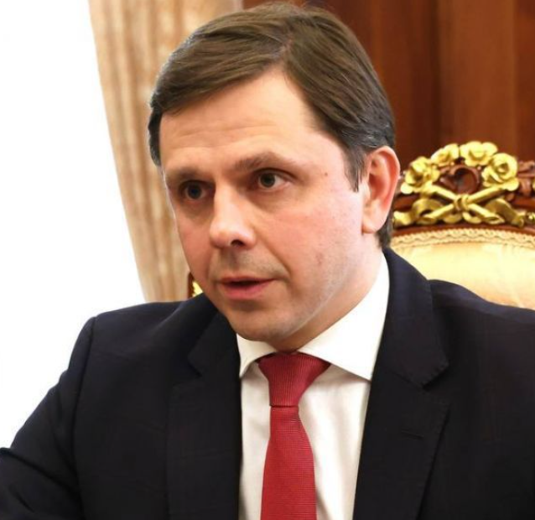
Губернатор Орловской области
Андрей Евгеньевич Клычков

Родился 2 сентября 1979 года в городе Калининграде.

Окончил Калининградский юридический институт МВД РФ, Российский университет инноваций, Дипломатическую академию МИД РФ.
В июле 2001 года вступил в Коммунистическую партию РФ. Работая в партии, прошел путь от помощника юрисконсульта до заместителя руководителя Юридической службы Центрального комитета КПРФ. Входил в состав Центральной избирательной комиссии Российской Федерации.
Член президиума центрального комитета КПРФ, секретарь ЦК КПРФ.
Являлся секретарем Московского городского комитета КПРФ.
Был избран депутатом Московской городской Думы пятого и шестого созыва. Был руководителем фракции КПРФ в Мосгордуме. Являлся заместителем председателя комиссии по делам общественных объединений и религиозных организаций. Входил в состав комиссий: по градостроительству, государственной собственности и землепользованию; по законодательству, регламенту, правилам и процедурам; объединенной комиссии Московской городской Думы и Московской областной Думы по координации законотворческой деятельности по городскому хозяйству и жилищной политике.

Женат, двое сыновей и дочь.

